1. **MEMORIA PRINCIPALE**

I programmi, per essere eseguiti, devono essere portati dal disco alla memoria al fine di generare un processo (programma in esecuzione).

La *main memory* (memoria principale) è rappresentata dalla memoria RAM ed è realizzata in silicio. Essa va a rappresenta un vettore di celle e consiste in un sistema in cui è possibile implementare due operazioni:

* Lettura da un determinato indirizzo.
* Scrittura su un determinato indirizzo.

Insieme ai registri, essa va a rappresentare l’unica memoria a cui la CPU può accedere direttamente. Nello specifico, per quanto concerne l’accesso ai registri, esso avviene in un colpo di clock della CPU (o meno); la memoria principale, invece, dipende dall’architettura e può richiedere molti cicli per le operazioni di lettura e scrittura, andando a causare uno stallo.

**PROTEZIONE**

Uno degli aspetti critici legati alla main memory è la *protezione*, in quanto è necessario verificare che un processo possa accedere solo agli indirizzi presenti nel suo spazio di indirizzamento.



Nello specifico, nel momento in cui un sistema parte, tipicamente, da qualche parte nella RAM viene inserita una parte del codice del sistema operativo (blocco grigio). La parte restante di tale memoria può essere libera oppure occupata da *processi*:

* Programmi in esecuzione di cui si trasporta una parte del disco nella RAM.

Ciascun processo, dunque, deve stare all’interno del proprio range di indirizzi di RAM e per garantire ciò, e dunque, garantire la protezione, è necessario l’utilizzo di una coppia di **registri base** e **limite**, i quali vanno ad assegnare uno spazio di indirizzi separato per ciascun processo.

**ADDRESS BINDING**

I programmi su disco, una volta pronti per essere portati in memoria per essere eseguiti, formano una *input queue* senza supporto, dove il primo processo deve essere caricato nell’indirizzo 0000. Non risulta, però, conveniente che l’indirizzo fisico del primo processo utente sia sempre 0000, in quanto:

* Gli indirizzi del codice sorgente sono solitamente simbolici.
* Gli indirizzi del codice compilato sono **legati** agli indirizzi rilocabili, ovvero *“14 byte dall’inizio di tale modulo”*.
* Il linker o il loader legheranno gli indirizzi rilocabili agli indirizzi assoluti, ovvero *“indirizzo + 14”*.
* Ciascun *binding* mappa uno spazio di indirizzi ad un altro.

La mappatura delle istruzioni e dei dati con gli indirizzi di memoria può avvenire in tre fasi distinte:

* ***Tempo di compilazione*** (richiede la ricompilazione del codice se la posizione di partenza cambia) 🡪 Se la posizione di memoria è nota a priori, è possibile generare *codice assoluto*.
* ***Tempo di caricamento*** 🡪 Deve generare *codice rilocabile* se la posizione della memoria non è nota in fase di compilazione.
* ***Tempo di esecuzione*** (legato alle situazioni in cui il programma viene caricato senza prima aver definito gli indirizzi) 🡪 Binding ritardato fino al momento dell’esecuzione se il processo può essere spostato, durante la sua esecuzione, da un segmento di memoria all’altro.

**SPAZIO DEGLI INDIRIZZI LOGICI E FISICI**

All’interno della memoria non si fa riferimento solo ed esclusivamente a pezzi dell’eseguibile, dal momento che alcune informazioni possono essere caricate dinamicamente.

Piuttosto che andare a modificare il programma e l’indirizzo quando esso viene spostato, pertanto, la **soluzione finale** che può essere adottata per tale problematica è legata alla possibilità di introdurre una dicotomia tra indirizzi logico e fisico e un automatismo secondo cui sarà l’hardware a gestire tale traduzione:

* Il concetto di uno *spazio di indirizzi logici* (intervallo di tutti gli indirizzi logici utilizzabili) legato a uno *spazio di indirizzi fisici separato* (intervallo di tutti gli indirizzi fisici utilizzabili) è fondamentale per una corretta gestione della memoria.

Gli indirizzi logici e fisici sono uguali negli schemi di assegnazione degli indirizzi a tempo di compilazione e caricamento, ma differiscono nello schema di assegnazione degli indirizzi a tempo di esecuzione. Nello specifico, la differenza tra i due indirizzi è che l’indirizzo logico (o virtuale) è generato dalla CPU, mentre l’indirizzo fisico è l’indirizzo visto dall’unità di memoria:

* Nel momento in cui si accede alla RAM, si va a specificare l’indirizzo logico a cui si vuole fare accesso.
* Tale indirizzo prima di entrare nell’*address bus* viene tradotto da indirizzo logico a indirizzo fisico mediante una componente della CPU denota come *MMU* (*Memory Management Unit*).

Tale soluzione consente la possibilità di far finta che tutti gli indirizzi partano da zero nel momento in cui si scrive un programma.

**MMU**



La *Memory Management Unit* rappresenta un dispositivo hardware, posto all’interno della CPU[1], che, in fase di esecuzione, mappa l’indirizzo virtuale in quello fisico.

Per fare ciò, viene utilizzato un registro speciale, il ***relocation register*** (registro base), il cui valore viene sommato ad ogni indirizzo generato da un processo utente nel momento in cui questo viene inviato alla memoria.



Nello specifico, all’interno della MMU sono presenti due componenti essenziali per la traduzione logico – fisica, ovvero il *comparatore*, che va a verificare che l’indirizzo ricevuto in ingresso dalla MMU non sia troppo grande (non superi una certa soglia) e un *sommatore*, che somma all’indirizzo logico il valore del register relocation e ottiene l’indirizzo fisco con cui accedere alla memoria RAM.

**FILE ESEGUIBILI**

Tutti i sistemi operatici si aspettano che i file eseguibili abbiamo un formato specifico:

* *Informazioni sull’header*:posizioni del codice, ubicazione dei dati.
* *Codice e dati.*
* *Tabella dei simboli*: lista dei nomi degli elementi definiti nel programma e della loro posizione all’interno del programma; lista dei nomi degli elementi definiti *altrove* usati dal programma e della loro posizione.

**LINKING AND COMPILING**

L’operazione di *linking* rappresenta la combinazione di un insieme di componenti di un programma, comprese le routine di libreria, per creare una immagine caricabile (**load image**). Ruolo importante in questa operazione lo gioca il *linker*, il quale ha il compito di risolvere i simboli definiti all’interno dell’insieme.

L’operazione di *loading* effettua una copia dell’immagine caricabile in memoria, collegandola ad alcuni programmi che sono stati già caricati e aggiornando gli indirizzi, se necessario.

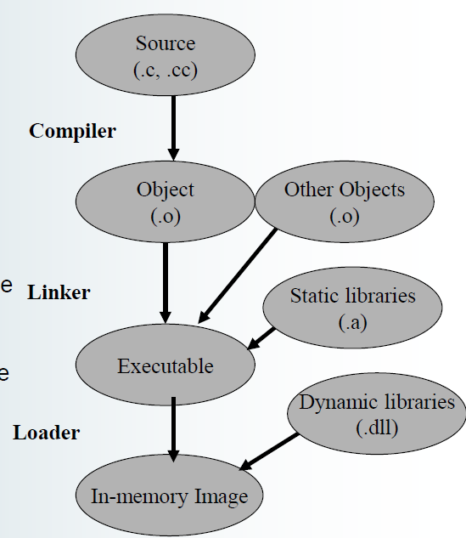

La maggior parte dei *compilatori* riceve in ingresso il codice sorgente e produce in uscita un *codice oggetto rilocabile*. Ciascun codice oggetto viene passato, poi, al *linker* che va a combinarli, insieme ai moduli di libreria, in un *singolo file eseguibile*. A questo punto, quest’ultimo viene letto dal *loader* che provvederà ad allocare la memoria per caricarci quest’ultimo, a mappare gli indirizzi all’interno del file con gli indirizzi di memoria e a risolvere i nomi di ciascun elemento della libreria dinamica.

**OSSERVAZIONE:** Le librerie che vengono caricate possono essere *statiche*, le quali finiscono nel file eseguibile (basta avere l’eseguibile), o *dinamiche*, le quali non finiscono nell’eseguibile se non agganciate a tempo di esecuzione.

**DYNAMIC LOADING**

Il *loading dinamico* consente la possibilità di non andare a caricare direttamente l’intero programma all’interno della memoria RAM, bensì pezzo per pezzo, in modo dinamico. In questo modo, pertanto, viene caricata una funzione solo nel momento in cui essa effettivamente risulta essere utile, andando a garantire un utilizzo ottimale sello spazio:

* Le routine non utilizzate non vengono mai caricate.

**NOTA:** Tale tipologia di caricamento risulta essere utile quando sono necessarie grandi quantità di codice per gestire casi poco frequenti.

Affinché tutto funzioni correttamente, è necessario che i pezzi di programma da caricare, in momenti differenti, dinamicamente siano rilocabili.

Tale tipo di loading è stato introdotto affinché chi scriva il software sia in grado di dire che prima che una funzione venga eseguita, deve essere caricata. Per richiedere il caricamento su richiesta, esso necessità del supporto del sistema operativo.

Vi sono diversi modi per chiedere il caricamento di una funzione prima della sua esecuzione:

* Utilizzando un flag che se non è settato, richiede il caricamento della funzione.

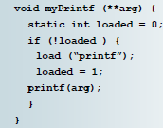

* Utilizzando il *linking dinamico* in grado di caricare la funzione quando necessario 🡪 Loading dinamico assisto dal linking dinamico.

**LINK DINAMICO**

Mentre nel *link statico* le librerie di sistema e il codice del programma vengono combinati dal linker nell’immagine binaria del programma, nel *link dinamico* il collegamento viene rimandato al momento dell’esecuzione di quest’ultimo. Per fare ciò, il linker va a considerare un piccolo pezzo di codice, il ***stub***, funzione fittizia che sostituisce se stessa con l’indirizzo della routine che deve essere caricata:

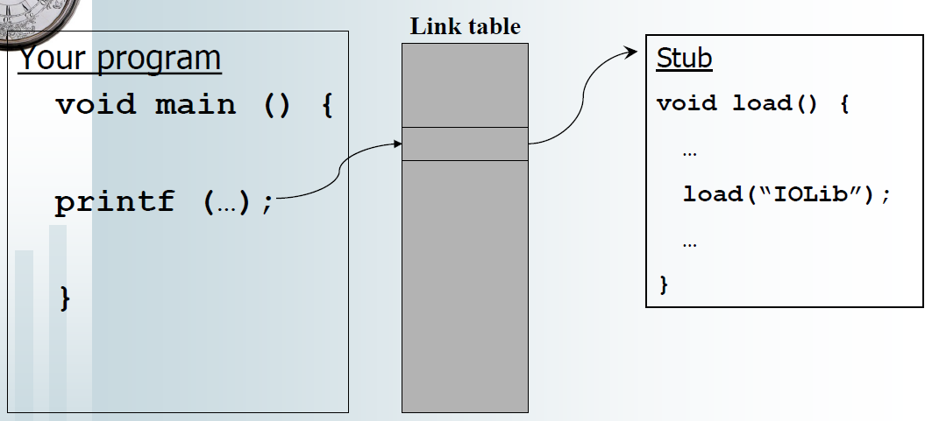

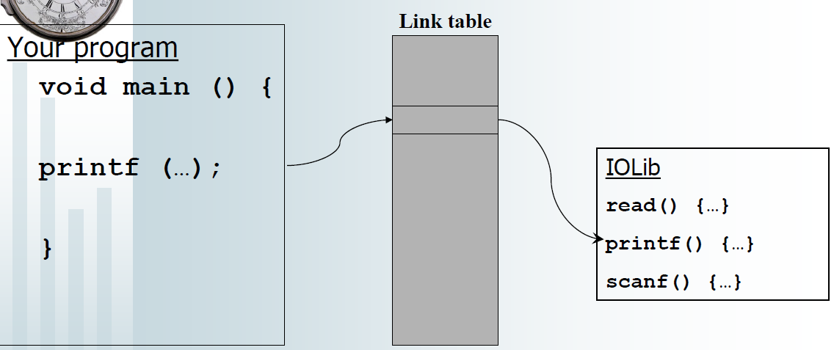

**OSSERVAZIONE:** Linking e loading dinamico potrebbero essere anche utilizzati separatamente, ma ciò servirebbe a poco.

**LIBRERIE CONDIVISE**

Le *librerie condivise* sono librerie che vengono utilizzate da più processi. In questo caso, pertanto, piuttosto che andare a caricarle quando serve, è più opportuno introdurne una sola copia all’interno della RAM, garantendo che questa possa essere condivisa tra i vari processi (purché non siano presenti operazioni di scrittura), in modo che ciascun processo possa linkarne una sola copia.

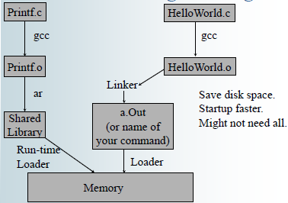

**ALLOCAZIONE CONTIGUA**

La memoria principale deve supportare sia i processi del sistema operativi sia quelli dell’utente. Essa, tuttavia, è una risorsa, pertanto deve essere allocata in modo efficiente. Un modo per fare ciò prende il nome di *allocazione contigua.*

Prima di parlare di tale metodologia di allocazione, è opportuno sottolineare il fatto che la memoria principale risulta essere, tipicamente, suddivisa in due **partizioni**:

* Sistema operativo, solitamente tenuto in memoria bassa insieme all’interrupt vector.
* Processi utente, mantenuti nella memoria alta (indirizzi fisici alti).

Lo *schema contiguo* prevede che ciascun processo sia contenuto in una singola sezione contigua della memoria:

* Ogni processo parte da un indirizzo fisico e termina ad un altro indirizzo fisico.

Gli elementi che caratterizzano tale tipologia di allocazione sono il **registro di rilocazione**, utilizzato per proteggere i processi utente l’uno dall’altro e dalla modifica del codice e dei dati del SO, e la **MMU**, che mappa l’indirizzo logico in modo dinamico.

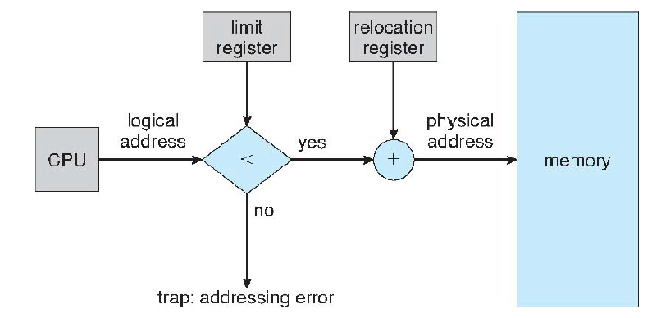

Con tale schema nulla vieta che un processo venga spostato, a patto che ciò venga fatto correttamente.

**NOTA:** Se l’indirizzo logico non dovesse essere corretto, verrebbe scatenata una trap (*segmentation fault*).

**VARIABLE PARTITION**

Una *partizione variabile* rappresenta l’allocazione contigua di più partizioni nella memoria principale, la quale viene occupata da processi contigui o da un **buco** tra un processo e l’altro (blocco di memoria di dimensione variabile). Nel momento in cui un processo arriva, ad esso viene assegnata la memoria da un buco abbastanza grande da ospitarlo; quando il processo esce libera la sua partizione. Da ciò, pertanto, si deduce che l’alternanza di partenza e arrivo di processi tende a generare i buchi.



In tale contesto è necessario che il sistema operativo mantenga informazioni circa:

* Le partizioni allocate.
* Le partizioni libere (*hole*).

Per allocare un processo in una partizione, il SO necessita di un **allocatore contiguo**, che controlla se c’è almeno un buco grande quanto la partizione richiesta e, nel momento in cui ce n’è solamente una, andrà a caricarlo in quest’ultima; se ce n’è più di una, è possibile adottare politiche diverse in funzione delle esigenze che si hanno (maggiore velocità o minimizzazione della frammentazione, dei buchi che vengono lasciati), tra cui:

* *First – fit* 🡪 Allocazione del processo nella prima partizione libera (maggiore velocità).
* *Best – fit* 🡪 Allocazione del processo nella partizione più piccola maggiore uguale a quella richiesta (ricerca del minimo). Tale politica prevede un meccanismo di ricerca che fa sì che il buco lasciato abbia dimensione ridotta.
* *Worst – fit* 🡪 Allocazione del processo nella partizione più grande maggiore uguale a quella richiesta (ricerca del minimo). Tale politica prevede un meccanismo di ricerca che fa sì che il buco lasciato abbia dimensione elevata.

**OSSERVAZIONE:** Il first–fit e il best–fit sono migliori del worst–fit in termini di velocità e utilizzo dello storage.

**FRAMMENTAZIONE**

La *frammentazione* rappresenta il partizionamento della memoria in spazi continui, alcuni occupati e altri no. È possibile distinguerla in:

* **Frammentazione esterna**, si verifica quando un algoritmo di allocazione della memoria dinamica alloca una parte della memoria e ne rimane una piccola parte che non può essere utilizzata in modo efficace. Se si verifica una frammentazione esterna eccessiva, la quantità di memoria utilizzabile viene drasticamente ridotta. Lo spazio di memoria totale esiste per soddisfare una richiesta ma non è contiguo. I blocchi frammentati esterni sono disponibili per l’allocazione, ma potrebbero essere troppo piccoli per essere utili.
* **Frammentazione interna**, si verifica quando a un processo viene allocata più memoria del necessario e, pertanto, viene lasciato poco spazio inutilizzato. Per esempio:

Esempio: Quando al processo 1 con la dimensione di 10 KB viene assegnato un blocco di 12 KB, lo spazio di 2 KB rimane inutilizzato.

**NOTA:** La prima analisi di adattamento rivela che, dati N blocchi allocati, 0.5 * N blocchi saranno persi per frammentazione:

* 1/3 della memoria potrebbe essere inutilizzabile 🡪 *Regola del 50%.*

La frammentazione introduce due problemi fondamentali:

1. Parte della memoria è inutilizzabile, poiché costituita da tanti frammenti che potrebbero essere troppo piccoli per soddisfare richieste di allocazione.

SOLUZIONE: Al fine di ridurre tale problematica è possibile adottare la tecnica della ***compattazione*** (o deframmentazione), che prevede di mescolare il contenuto della memoria per riunire tutta la memoria libera in un unico grande blocco. Essa è possibile solo se la rilocazione risulta essere dinamica e viene effettuata in fase di esecuzione.

1. Dalla compattazione deriva un altro problema legato all’I/O.

Andando a considerare un processo che è in stato di *waiting*, in attesa del completamento di un I/O (la struttura dati del processo è sorgente o destinazione di un’operazione di I/O). Se si fa, pertanto, un’operazione di rilocazione mentre è in corso un I/O, la lettura o la scrittura dei dati potrebbe avere dei problemi.

SOLUZIONI:

1. Bloccare lo spostamento mentre il processo è in attesa e coinvolto nell’operazione di I/O.
2. Evitare il problema alla fonte, facendo in modo che il passaggio di una struttura dati di un processo a una struttura di I/O avvenga in un’area dati del kernel transitoria, i cosiddetti *buffer kernel*.
3. Backing – store, problema legato a dischi e/o file system, ovvero qualunque cosa in cui sia necessario allocare e deallocare aree contigue di dimensione variabile.

**PAGING**

Ad un processo è possibile andare ad assegnare memoria fisica ogni volta che questa è disponibile, in quanto lo spazio di indirizzi fisici può non essere contiguo. Ciò consente di evitare:

* La frammentazione esterna.
* Il problema dei pezzi di memoria di dimensioni diverse 🡪 Se allocare in modo contiguo crea problemi per le partizioni hanno dimensione variabile, si alloca solo per dimensione fissa.

Tale soluzione prende il nome di *paginazione* e prevede un’allocazione solo per **pagine**,attraverso una o più pagine**:**

* I processi sono allocati in memoria fisica per pagine e ciò evita la frammentazione esterna in quanto si accede ad una sola pagina per volta e le pagine sono disgiunte una dall’altra.

In questo modo la memoria fisica è divisa in blocchi di dimensione fissa, chiamati **frames**: ogni frame ha dimensione pari ad una potenza di due (da 512B a 16MB); la memoria logica è divisa in blocchi della stessa dimensione di un frame, chiamati **pages**.

Lo spazio di indirizzamento logico resta contiguo, ma ogni pagina verrò allocata in un frame della memoria; dunque, per eseguire un programma di N pagine, è necessario trovare N frame liberi in cui andare a caricare quest’ultimo.

La traduzione da logico a fisico, inoltre, non avverrà più mediante il sommatore e il comparatore della MMU, ma mediante l’introduzione di una **page table**, contente la corrispondenza pagina – frame.

**NOTA:** Il problema della frammentazione interna, tuttavia, sarà ancora rilevante. Ad essa è soggetta l’ultima pagina del processo che potrebbe essere sovradimensionata (nel worst case la dimensione della pagina sarà di 1B).

**SCHEMA DI TRADUZIONE DEGLI INDIRIZZI**

L’indirizzo logico generato dalla CPU viene suddiviso in due parti:

* ***Page number*** *(****p****)* 🡪 Indice della *page table* contenete il *base address* (indirizzo indiziale) di ogni frame in memoria fisica (m – n bit).
* ***Page offset*** *(****d = displacement****)***🡪** Definisce l’indirizzo fisico che viene inviato alla RAM, combinato con il base address (n bit).

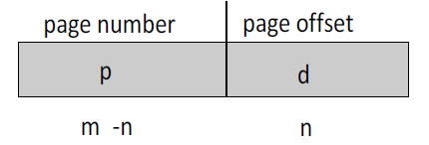

**HARDWARE PAGING**



Una volta che la CPU ha generato l’indirizzo logico, questo viene suddiviso in m – n bit per il page number e n bit per il page offset. Il page number viene poi confrontato con le righe della page table, finchè non viene trovato il numero di frame corrispondente al base address contenuto nel page number. A questo punto, ad esso viene sommato il displacement per ottenere l’indirizzo fisico finale a cui accedere nella memoria principale.

**MODELLO DI PAGING PER LA MEMORIA LOGICA E FISICA**



**ESEMPIO DI PAGING**

Supponendo di avere una memoria logica di 4 pagine (n = 2, m = 4), di avere una page table di 4 righe e una RAM avente 8 frame (dimensione della memoria fisica = 32 bytes), di cui 4 liberi e 4 occupati.



Nella page table vengono inseriti i numeri relativi ai frame contenenti le pagine. Il contenuto di una pagina è una lettera:

* La pagina 0 corrisponde al frame 5 e parte da 20 (5 * 4).

**CALCOLO DELLA FRAMMENTAZIONE INTERNA NEL PAGING**

* Page size 🡪 2.048 bytes.
* Process size 🡪 72.766 bytes.
* #Pages 🡪 35 pages + 1.086 bytes $\left[\frac{Process size}{Page size}+ \left(resto*page size\right)\right]$.

La frammentazione interna rappresenta la porzione di pagina che viene sprecata, non quella che viene occupata, ragion per cui essa sarà pari a: $page size-(resto*page size)$:

* Worst case: frammentazione interna = 1 frame – 1 byte 🡪 L’ultimo frame è stato allocato solo perché serviva 1 byte).
* Best case: frammentazione interna nulla.
* Average case: frammentazione intera = 0.5 * frame.

Dal punto di vista della frammentazione (interna) è meglio avere frame e pagine piccole, poiché nel

caso medio si spreca mezzo frame. Quindi più piccolo è, meglio è. Dal punto di vista della dimensione della page table, se diminuisce la dimensione del frame (e quindi della pagina perché sono uguali) aumenta la dimensione della page table.

**STRUTTURA DI UNA ENTRY DELLA PAGE TABLE**



Una entry della page table contiene i seguenti campi:

* Page frame number.
* Present/Absent 🡪 Bit che indica se la pagina risulta essere presente o meno in memoria centrale. Qualora la MMU provasse ad accedere ad una voce della tabella contente “zero” in tale campo, verrebbe generata una eccezione di tipo “page fault” ed il sistema operativo avvia il caricamento della pagina in memoria centrale.
* Protection 🡪 Campo che permette o vieta al processore di accedere alla pagina in lettura e/o in scrittura. Se un processo viola le regole specificate in tale campo, viene generata una eccezione di tipo “memory fault” ed il sistema operativo termina immediatamente il processo.
* Modified 🡪 Bit che indica se la pagina è stata modificata o meno rispetto ad un punto di riferimento.
* Referenced 🡪 Segnala che alla pagina non è stato ancora associato alcun frame.
* Caching disable.

**NOTA:** Invece di avere informazioni relative a tutto il processo, è possibile avere informazioni sulla singola pagina.

**IMLEMENTAZIONE DELLA PAGE TABLE**

Date le dimensioni elevate della page table, questa viene memorizzata all’interno della RAM e non nella CPU, a differenza di quanto accadeva per l’allocazione contigua in cui il lavoro di traduzione viene fatto all’interno della MMU, quindi nella CPU.

Per sapere dove viene collocata la page table, la CPU mantiene due registri:

* *Page – table base register (PTBR)* 🡪 Registro contenente l’indirizzo della RAM in cui inizia la page table.
* *Page – table length register (PTLR)* 🡪 Registro contenente la dimensione della page table di un processo.

**OSSERVAZIONE:** La page table si trova in memoria contigua (in una struttura dati del kernel) e serve ad accedere alla memoria dei processi, che è paginata.

Tale schema, pertanto, implica che, per passare da indirizzo logico a indirizzo fisico, bisogna fare una lettura nella RAM:

* Il fatto che ogni accesso a dati/istruzioni richieda due accessi introduce un rallentamento della memoria di un fattore due.

**TRANSLATION LOOK – ASIDE BUFFER**

La soluzione a tale problema prevede l’uso di un **fast – lookup hardware speciale** (si sfrutta l’idea del caching) che si trova all’interno della CPU e prende il nome di ***Translation look – aside buffer*** *(****TLBs****)*:

* Sorta di cache che rappresenta una memoria associativa, ovvero una memoria a cui si accede in base al contenuto e non all’indirizzo.

All’interno di tale TLB viene introdotta un’altra informazione, *ASIDs (address – space intenfiers)*, che va a rappresentare numero che indica l’identificativo del processo a cui si sta facendo riferimento.

In altre parole, una TLB è un vettore compatibile con quello che può stare dentro una CPU, in cui non ci sono molte corrispondenze page – frame, ma quante ne bastano per riuscire a fare in modo che la ricerca vada quasi sempre a buon fine (da 64 a 1024 entries).

Ciascuna riga della TLB rappresenta un match pagina logica – frame fisico e possiede un comparatore hardware interno che consente di evitare la scansione lineare (troppo costosa).

**NOTA:** Tutto ciò viene fatto come in un circuito combinatorio; dunque, non si sprecano colpi di clock in quanto viene fatto tutto in pochissimo tempo.



**SCHEMA FINALE DI TRADUZIONE**

Lo schema finale in base al quale si lavora nella traduzione logico – fisica degli indirizzi prevede la coesistenza dalla TLB e della page table:



Nel momento in cui la CPU emette un indirizzo logico, il frame può essere trovato in modo:

* Rapido, attraverso la TLB 🡪 Il page number viene comparato con ciascuna entry della TLB e, una volta trovato, in uscita a quest’ultima ci sarà un bit volto a segnalare che c’è stata una *TLB hit* e sarà, pertanto, possibile accedere al frame, aggiungendo il displacement, in modo diretto (in un solo colpo di clock).
* Lento, attraverso la page table 🡪 A seguito di una *TLB miss*, occorre andare a trovare la corrispondenza pagina – frame, all’interno della RAM e, nello specifico, all’interno della page table.

**OSSERVAZIONE:** Nel momento in cui c’è una TLB missi, in realtà, prima di accedere al frame nella RAM, viene copiata la corrispondenza trova nella page table all’interno della TLB e poi si ritenta la lettura da quest’ultima.

ESERCIZIO:

* Hit ratio 🡪 Percentuale di volte in cui il numero di pagina viene trovato nella TLB.
* Supponendo di avere un hit ratio dell’80% (numero di pagina richiesto trovato nella TLB l’80% delle volte) e che ci vogliano 10 ns per accedere alla memoria, l’effective access time (EAT) si calcola come:

$EAT=hit ratio*tempo di accesso alla memoria+miss ratio*2*tempo di accesso alla memoria$.

Pertanto:

$$EAT= 0.80*10ns+0.20*20ns=12 ns$$

Da ciò si deduce che esiste un rallentamento del 20% del tempo di accesso con un hit ratio dell’80%. Volendo considerare un hit ratio più realistico, dunque pari al 99%:

$$EAT= 0.99*10ns+0.01*20ns=10.1 ns$$

che implica un rallentamento dell’1% nel tempo di accesso.

**PROTEZIONE DELLA MEMORIA**

La protezione della memoria viene implementata associando un bit di protezione a ciascun frame per indicare se è consentito l’accesso in sola lettura o in lettura – scrittura. Il *validity bit* viene, dunque, associato a ciascuna voce della page table:

* *Valido* 🡪 Indica che la pagina associata si trova nello spazio degli indirizzi logici del processo ed è associata ad un frame.
* *Invalido* 🡪 Indica che la pagina non si trova nello spazio degli indirizzi logici del processo o c’è, ma non è stata ancora associata ad un frame.

Qualsiasi violazione va a scatenare una trap al kernel.

**NOTA:** Tali bit consentono di gestire le singole pagine.



I bit di protezione possono essere, inoltre, presenti anche nella TLB e, in quel caso, contrassegnano la validità della pagina per la TLB.

**PAGINE CONDIVISE**

Nel momento in cui una pagina di un processo risulta essere uguale alla pagina di un altro processo, perché caratterizzata dallo stesso contenuto, questa può essere gestita come una *pagina condivisa*. Affinché queste siano condivise, però, è necessario che abbiano lo stesso indirizzo logico. In questo modo ciascun processo ha la possibilità di avere frame “privati” e frame “pubblici”.



**STRUTTURA DELLA TABELLA DELLE PAGINE**

Le strutture di memoria per la paginazione possono diventare enormi andando ad utilizzare metodi semplici. Supponendo di avere:

* Indirizzi logici da 32 bit.
* Dimensioni della pagina di 4KB 🡪 I 12 bit bassi dell’indirizzo sono utilizzati per l’offset (o displacement) all’interno della pagina, i rimanenti 20 bit rappresentano il numero di pagina che fa parte dell’indirizzo logico.
* Dimensione della page table di $2^{20}byte$ ${(2}^{32}/2^{12} byte)$.
* Dimensione di una entry della page table di 4byte 🡪 La tabella delle righe occupa circa 4MB di memoria fisica contigua. Da ciò si deduce che per accedere alla page table bisogna lavorare in modo contiguo.

**NOTA:** Se non ci si può permettere di farla contigua, la tabella viene fatta in modo paginato (tabella delle pagine inserita in una tabella delle pagine).

Supponendo ora che la page table abbia una dimensione critica e che l’allocazione contigua non può essere fatta, sono possibili tre soluzioni:

* Hierarchical Paging.
* Hash Page Table.
* Inverted Page Table.

**PAGE TABLE GERARCHICA**



L’idea di avere una *tabella delle pagine* *gerarchica* viene introdotta come soluzione al problema della troppa memoria contigua richiesta:

* Se servono 4MB, la tabella continua a richiedere 4MB, ma lo fa in modo partizionato 🡪 Si frammenta per evitare allocazione contigua critica.

L’obiettivo è realizzare la tabella delle pagine **su due livelli**:

* La tabella delle pagine viene spezzata in sezioni differenti e viene posta davanti un’ulteriore tabella di primo livello (***outer page table***), che servo solo per individuare in quale delle tabelle delle pagine di livello due si va a cercare l’effettivo numero di frame.

Ciò presuppone il fatto che l’indirizzo logico su 32 bit deve essere diviso in tre parti:

* $p_{1}$ (10 bit).
* $p_{2}$ (12 bit).
* $d$ (12 bit).



In questo modo si ha la possibilità di implementare la traduzione da indirizzo logico a fisico, usando $p_{1}$ per selezionare una entry all’interno della outer page table. In tale riga, si prende l’indirizzo della tabella delle pagine di secondo livello, a cui si aggiunge l’indice $p_{2}$ per ottenere il numero di frame della pagina corrispondente. A tale numero viene sommato il displacement ($d$) per ottenere l’indirizzo fisico tradotto.



**NOTA:** La frammentazione interna viene gestita mediante il bit di validità che contrassegna le pagine come *invalide* all’interno della inner table.

Lo svantaggio principale di tale soluzione consiste nei tempi di accesso, che sono maggiori rispetto ai tempi di accesso che si avrebbero con una sola page table: per accedere ai contenuti della memoria principale non si fanno più due accessi, ma tre.

ESEMPIO:

* Lunghezza degli indirizzi logici 🡪 64 bit.
* Dimensione di una pagina 🡪 4KB.

Piuttosto che utilizzare una tabella contenente $2^{52}$ entry (p = 52 e $d=12$), questa viene organizzata in modo gerarchico dividendo $p_{ }=52$ in $p_{1}=42$ e $p_{2}$ = 10.



Tale soluzione può essere migliorata ulteriormente dividendo $p_{1 }=42$ in $p_{1}=32$ e $p_{2}$ = 10 andando a dividere la outer table in due outer table. In questo modo, per accedere ai contenuti della memoria principale, non si fanno più tre accessi, ma quattro.

**HASHED PAGE TABLES**

Come alternativa all’utilizzo della tabella delle pagine gerarchica, per migliorare i tempi di accesso alla memoria principale, nel momento in cui viene a verificarsi una TLB miss, è possibile introdurre una tecnica di hashing, in quanto riuscirebbe a raggiungere, in tempo ragionevole, la pagina richiesta. Tale soluzione si basa sul fatto che, durante l’esecuzione di un programma, non vengono utilizzare tutte le pagine[2], ma solo alcune e prevede l’implementazione (in hardware) di una **funzione di hash**, la quale riceve in ingresso l’indice delle pagine *p* e restituisce un riferimento (più piccolo di *p*) ad una hash table, la quale contiene una serie di *liste di collisione* contenenti la corrispondenza pagina – frame.



Ogni salto nella lista corrisponde ad un’operazione di lettura all’interno di questa, ragion per cui, per migliorare l’efficienza di tale soluzione occorre utilizzare liste non troppo lunghe e ciò è possibile solo utilizzando una buona funzione di hash,

**OSSERVAZIONE:** È possibile avere una sola tabella per tutti i processi a patto che venga introdotto un PID (Process ID) per ciascun processo in esecuzione.

**INVERTED PAGE TABLE**

La *inverted page table* è una soluzione alternativa volta a rappresentare una tabella in cui, anziché usare il numero di pagina come indice e il frame come contenuto, utilizza il frame come indice e il numero di pagina come contenuto:

* Per ogni frame fisico viene specificata la pagina a cui si fa riferimento.



Tale soluzione prevede che l’indirizzo logico sia diviso in tre parti:

* *pid* 🡪 Identificativo del processo.
* *p* 🡪 Pagina a cui corrisponde il frame.
* *d* 🡪 Displacement.

Mentre nella versione precedente ogni processo aveva la propria tabella delle pagine, con tale soluzione, all’interno della stessa tabella parallela alla RAM, ci sono le pagine di più processi, diversificate dal pid del processo cui appartengono:

* In ogni riga della page table vengono specificati l’identificativo del processo e la pagina a cui il frame fa riferimento, pertanto, per la traduzione occorre fare una **scansione lineare** in cui il frame viene usato come indice della tabella e non come contenuto di questa.

In questo modo, invece di avere una tabella grande quanto lo spazio di indirizzamento del processo, si ha una tabella delle pagine proporzionale alla dimensione della memoria principale. Ciò diminuisce la dimensione della tabella e ne crea una sola, ma, allo stesso tempo, introduce problemi di velocità.

**INVERTED PAGE TABLE CON HASH TABLE**



Per evitare la scansione lineare, e di conseguenza migliorare i tempi di accesso, si introduce una tabella di hash davanti alla inverted page table, contenente liste di collisione in cui vengono introdotte le corrispondenze pagina virtuale – frame:

* Piuttosto che effettuare la scansione lineare nella inverted page table, viene definita una hash table unica sufficiente per creare delle liste di collisione in cui vengono introdotti il frame e il process ID che vanno a rappresentare le righe della inverted page table.

**SPARC SOLARIS**

*Oracle SPARC Solaris* rappresenta un microprocessore su cui si basavano i *work station*, sistemi di elaborazione più potenti dei personal computer attuali. Quest’ultimo è dotato del sistema operativo **Solaris**:

* Sistema operativo a 64 bit con una tabella delle pagine basata su hashing con due hash table, una per il kernel e una per i processi, in cui ciascuna entry rappresenta un’area contigua virtuale.

**SWAPPING**

Tecnica per cui un processo può essere “buttato fuori” dalla memoria RAM e salvato sul disco nel momento in cui la memoria fisica è piena e non è possibile dare frame ad un processo che si vuole far partire:

* Tra i processi in esecuzione, ne viene selezionato uno che viene tolto dalla memoria RAM e rimesso sul disco 🡪 Un processo può essere *“swappato”* temporaneamente al cosiddetto **backing store**, partizione di disco adibita a tale tipo di lavoro.

In questo modo si possono avere contemporaneamente attivi più processi che occupano più spazio della memoria fisica.



***Quando un processo che era stato spostato fuori deve essere rimesso dentro, deve essere rimesso esattamente dove stava?***

Ciò dipende da chi gestisce la tabella delle pagine e, nello specifico, dal fatto che gli indirizzi possano essere rilocabili o meno. Dal momento che si lavora con indirizzi logici (loading dinamico), un processo può essere messo dove c’è spazio.

Nel momento in cui un processo deve partire, ma non si ha memoria per i suoi frame o è stato salvato e deve essere riportato in memoria, occorre fare lo **swap out** di un processo e lo **swap in** di questo. In questo caso il *context switch time* è molto alto in quanto è necessario il trasferimento dalla memoria principale al disco fisico e dal disco fisico alla memoria principale e non dalla memoria principale alla memoria principale (come accade nella schedulazione dei processi).

ESEMPIO:

Un processo contiene 100MB che devono essere trasferiti su un disco con una velocità di 50MB/sec. Ciò vuol dire che lo *swap out time* è di 2s a cui devono essere sommati i 2s di *swap in*, per un totale di 4s.

Un **problema** dello swapping, molto simile a quanto introdotto nel considerare lo spostamento di un processo da una zona a un’altra della memoria quando si voleva fare compattazione di zone contigue, è che quando si fa lo swap out di un processo bisogna fare attenzione che questo non sia in stato di WAIT I/O, in quanto potrebbero esserci pagine che contengono dati che stanno transitando verso l’output o dati che sono in fase di riempimento da dati in input.

Ci sono due **soluzioni** per tale problema:

* Non fare lo swap out dei processi in attesa di I/O.
* Tecnica “doppio buffer” 🡪 Il trasferimento dei dati viene fatto velocemente dall’area utente ad un buffer del kernel e durante questo tempo non è possibile fare swap out, che viene fatto concluso tale trasferimento.

**OSSERVAZIONE:** Nel sistema mobile lo swapping non viene implementato in quanto, nel momento in cui non c’è più memoria, il sistema trasferisce la responsabilità di un’applicazione, in quanto prima di spegnerla gli chiede di memorizzare le informazioni utili.

**SWAPPING CON PAGINAZIONE**

La tecnica dello *swapping con paginazione* consente la possibilità di fare lo swapping di alcune pagine del processo e non di tutto il processo.



**ARCHITETTURE INTEL A 32 E 64 BIT**

In questi sistemi, la gestione delle page table coinvolge un altro tipo di entità, chiamato *segmento*, pagina di dimensione variabile che può arrivare fino a 4 GB:

* Ci possono essere fino a 16K segmenti per processo. Quindi un processo avrà una tabella dei segmenti e avrà un numero di 16 bit divisi in 13 – 1 – 2 che servono a indicare il selettore di segmento.

La *segmentation unit* è il primo stadio di traduzione logico fisica a cui segue la paging unit il secondo stadio di traduzione logico fisica. Alla paging unit arriva un indirizzo su 32 bit diviso in page number (a sua volta diviso in due) e offset.

L’indirizzo logico è quindi fatto da un selettore e da un offset, dove il selettore seleziona un segmento e l’offset è l’offset all’interno del segmento (la grandezza dipende dalla dimensione del segmento, abbiamo visto che il selettore è 16 bit). Il selettore viene usato per individuare, in una descriptor table, un segment descriptor che viene sommato all’offset per generare l’indirizzo lineare. Questo viene inviato allo stadio di paginazione che può funzionare come tabella delle pagine a 2 livelli (tabelle piccole da 4 KB) o 1 (tabelle grandi da 4MB).

**NOTA:** Segmentazione e paginazione messe in cascata può essere uno schema a 3 livelli di traduzione.

**ARCHITETTURA ARM**

L’architettura ARM è quella di un microcontrollore (microprocessore dedicato all’I/O che deve avere caratteristiche di basso consumo), a 32 bit. Può avere due soluzioni in termini di paginazione:

* Pagine da 4 KB a 16 KB.
* Soluzione basata sulle *section* (pagine da 1MB a 16MB) 🡪 Due livelli di TLB per garantire di fare pochi accessi alle tabelle delle pagine ma che la traduzione sia fatta all’interno della CPU.

1. **MEMORIA VIRTUALE**

Un programma non ha la necessità di essere caricato interamente nella RAM o che tutte le suoi parti vengano caricate contemporaneamente in quanto all’interno di esso esistono delle parti che, però, non vengono utilizzate (es. funzioni). Per tale motivo è possibile pensare ad un programma *parzialmente loaded*, la cui dimensione non è più vincolata dalla RAM.

In tale ottica è possibile introdurre il concetto di **memoria virtuale**, attraverso cui si va nella direzione di voler supportare uno spazio di indirizzamento maggiore rispetto a quello offerto dalla RAM, dal momento che è possibile avere delle pagine che esistono solo virtualmente, ma non fisicamente.

Una *memoria virtuale* è una memoria logica che potrebbe anche essere non in corrispondenza con quella fisica in quanto potrebbero esserci delle pagine che esistono, ma solo virtualmente, poiché non ancora associate ad alcun frame. Essa è caratterizzata dal fatto che:

* Solo una parte del programma deve essere in memoria per l’esecuzione.
* Lo spazio degli indirizzi logici può essere più grande di quello degli indirizzi fisici.
* Gli spazi di indirizzi possono essere condivisi da più processi.
* Consente la creazione di processi più efficienti, caratterizzati da meno frame e, pertanto, da uno swapping più rapido.
* Possono esserci più programmi in esecuzione simultanea.
* È necessario meno I/O per caricare o scambiare processi.



In questo modo, pertanto, un processo potrebbe avere nella sua page table delle pagine in cui il frame c’è e pagine in cui esso non esiste. In questo caso o il frame non c’è proprio (pagina virtuale) o lo si cerca nel disco o nell’eseguibile e lo si alloca nella RAM.

**SPAZIO DEGLI INDIRIZZI VIRTUALI**

Lo *spazio di indirizzamento virtuale* rappresenta una visione logica del modo in cui un processo viene caricato in memoria. Di solito esso inizia da 0 e si caratterizza da indirizzi contigui fino alla fine dello spazio.



**LIBRERIE CONDIVISE UTILIZZANDO LA MEMORIA VIRTUALE**



**DEMAND PAGING**

Nel momento in cui un processo parte, ci sono due possibilità:

* Processo caricato interamente in memoria durante il tempo di caricamento.
* Load dilazionato in cui viene caricata solamente la prima pagina e poi le altre vengono caricate volta per volta.

**OSSERVAZIONE:** Con il load dilazionato occorre meno I/O alla partenza del processo e solo per le pagine che servono. Caso limite 🡪 *Lazy swapper*: quando parte il processo non viene caricato nulla e si carica solo quando è richiesto.

**DEMAND PAGING**



Con la *demand paging* una pagina entra in un frame nel momento in cui c’è una esigenza effettiva. Tale sistema è molto simile al paging con swapping, ma con un meccanismo leggermente differente in quanto ci si concentra sulla pagina non sull’intero processo. Nello specifico, per ciascuna entries della page table viene settato un **validity bit** attraverso cui è possibile capire se la pagina possiede il frame (v) o meno (i).



ESEMPIO:

Considerando un processo caratterizzato da 8 pagine logiche di cui, però, solo 3 (0, 2 5) sono associate a dei frame (4, 6, 9), ragion per cui esse vengono contrassegnate con *v*, mentre le altre con *i*.



La demand paging si basa sul presupposto secondo cui le pagine hanno un doppione, poiché l’unico requisito è che sul disco sia presente tutto o che l’unione tra il disco e la memoria principale contenga tutto. Tale ridondanza richiede la presenza di un **modify bit** volto a tenere traccia della necessità che si ha di modificare un frame o meno.

**PAGE FAULT**

Il *page fault* è un fenomeno che scende in campo nel momento in cui ad una pagina manca il frame corrispondente (pagina contrassegnata con il bit di validità *i*). Ciò potrebbe essere dovuta a:

* Un riferimento ed un frame errato (*segmentation fault*).
* Una pagina che potrebbe essere valida, ma non è presente nella RAM.

In entrambi i casi viene a scatenarsi una trap, mediante la quale il sistema operativo accede ad una sua tabella per verificare se il riferimento specificato è invalido e, di conseguenza, il programma deve abortire o se il riferimento è valido ma necessita di un frame che non è ancora presente nella memoria centrale. In questo caso i passi che esso segue sono i seguenti:

1. Ricercare un frame libero all’interno della memoria principale.
2. Una volta individuato il *free frame*, caricare la pagina dal disco alla RAM.
3. Modificare il bit di validità della entry corrispondente da *“i”* a *“v”*.
4. Far ripartire l’istruzione che ha causato il page fault.



Un caso estremo della demand paging è legato alla possibilità di partire con un processo che non ha alcuna pagina in memoria, dal momento che già la prima istruzione andrà a generare un page fault. Tale casistica prende il nome di ***pure demand paging***.

**NOTA:** Vi sono istruzioni che, per essere eseguite, necessitano di più di una pagina. Nello specifico, potrebbe esserci un’istruzione che richiede la fetch e la decode di istruzioni che sommano due numeri in memoria e portano il risultato in memoria, richiedendo, dunque, quattro accessi in memoria. Per tale motivo, occorre verificare che un’operazione di page fault dovrebbe potenzialmente portare più pagine in memoria e ciò è più complesso.

**FREE – FRAME LIST**

Nel momento i cui si verifica un page fault, il SO deve cercare all’interno della memoria principale un free frame per portarci la pagina desiderata. La ricerca di un frame libero può essere fatta in modo rapido mediante l’utilizzo di una *free – frame list*, in cui ogni frame libero contiene un puntatore al frame successivo libero:

* Quando è necessario un frame libero, è sufficiente che il gestore del page fault (kernel) abbia un puntatore al primo frame libero, per poterlo ottenere.

**OSSERVAZIONE:** Ciò è possibile dal momento che non c’è una contiguità nella disposizione dei frame nella memoria principale.

Una criticità legata a tale tecnica potrebbe essere la necessità che un frame venga azzerato su richiesta:

* L’**azzeramento** può essere sempre fatto a posteriori, ma è preferibile farlo mentre o prima di allocare i frame.

**STAGES NELLA PAGINAZIONE SU RICHIESTA**

1. Trap al sistema operativo 🡪 Il processo utente in esecuzione viene fermato e va in stato di *ready* il gestore della trap che deve entrare in gioco.
2. Memorizzare i registri e lo stato corrente del processo in stallo.
3. Determinare che l’interrupt era dovuta ad una page fault 🡪 Chiamare il gestore della page fault.
4. Il gestore deve verificare che il riferimento era valido o meno e determinare la posizione della pagina sul disco (in caso contrario si verifica l’abort del processo).
5. Trasferire la pagina dal disco al frame libero.

**NOTA:** Nel momento in cui viene implementata tale operazione, anche il kernel si mette in attesa e la CPU viene ceduta ad un altro processo in attesa nella coda dei processi pronti. Inoltre, potrebbe essere triggerata un’altra interruzione, legata al completamento dell’I/O.

1. Correggere la page table e le altre tabelle in modo da segnalare che la pagina ora è presente in memoria e, pertanto, è valida.
2. Attendere la CPU per allocare nuovamente il processo stallato.
3. Ripristinare i registri utente, i dati del processo e la nuova page table ripartire con l’esecuzione del processo a partire dall’istruzione che aveva scatenato la page fault.

**PERFORMANCE DELLA DEMAND PAGING**

La demand paging richiede, dunque, in presenza di una page fault, la gestione di tre attività principali:

* Servizio di interrupt.
* Lettura della pagina dal disco alla memoria (operazione più costosa).
* Far ripartire il processo (operazione meno costosa).

La **probabilità** che ci sia una page fault ***p*** è compresa tra 0 (no page fault) e 1 (sempre page fault), pertanto è possibile definire il tempo effettivo di accesso (EAT) in funzione di quest’ultima:

$$EAT=\left(1-p\right)*tempo di accesso alla memoria+p (page fault overhead+swap page out+swap page in)$$

dove $\left(1-p\right)$ rappresenta la probabilità di non avere una page fault e $tempo di accesso alla memoria$ dato dall’EAT ottenuto tenendo conto delle TLB miss e delle TLB hit.

ESEMPIO:

* Memory access time = 200ns.
* Average page fault size = 8ms 🡪 8000000ns.

$$EAT=\left(1-p\right)*200ns+p*8000000ns= 200ns+p*79998000$$

Supponendo di avere un page fault su mille $\left(p=\frac{1}{1000}\right)$, allora:

🡪 Peggioramento del 40%.

Per avere un peggioramento inferiore al 10% occorre seguire i seguenti passi:

$$220>200+ 200ns+p*79998000 \\ 20> p*79998000 \\ p<2.5*{10}^{-6}$$

Un page fault ogni 400000 accessi in memoria.

**OTTIMIZZAZIONE DELLA PAGINAZIONE A RICHIESTA**

Al fine di ottimizzare la soluzione della paginazione a richiesta è possibile seguire due strade:

* Cercare di fare in modo che il trasferimento dei dati tra il disco e la memoria costi di meno: l’I/O legato alle pagine che devono andare su disco (o viceversa) può essere migliorato in modo da **rendere più efficiente l’accesso a disco**.
* Minimizzare la frequenza della page fault.
* Una volta deciso che la partizione di swap permette accessi più efficienti che non al file system, allora teniamo conto che, almeno all'inizio, le pagine sono reperite nel file system dal file eseguibile, che se viene caricato in modo incrementale e sarà anch'esso soggetto a swap in 🡪Se la parte di disco dedicata a swap è più efficiente, tanto vale copiare tutto il file all'inizio, nella partizione di swap, e poi paginare di lì (Unix PSD).
* In Solaris e BSD attualmente si una strategia opposta, in quanto si fa comunque paginazione dal file eseguibile su disco (quindi non si trasferisce nella partizione di swap), ma si butta via la pagina senza restituirla alla partizione di swap quando si decide che non ce n'è bisogno 🡪 Siccome il file su disco c'è ancora, e le pagine di codice non vengono cambiate, allora si fa solo swap in, e non swap out delle pagine su disco.
* **Anonymous memory** dei frame allocati per contenere delle pagine, non per contenere pezzi dell'eseguibile, cioè codice o dati globali, ma, ad esempio, stack e heap 🡪 Stack e heap partono senza dati, e vengono riempiti progressivamente.
* Le pagine che sono state modificate in memoria, ma non ancora scritte su disco, vanno salvate, mentre le pagine non modificate in memoria non vanno riscritte su disco.

**NOTA:** Nei sistemi mobile, non si usano queste complicazioni perché costano troppo.

**COPY – ON – WRITE (COW)**

La *copy – on – write* consente ai processi padre e figlio di **condividere** le stesse pagine in memoria e nel momento in cui uno dei due modifica una pagina condivisa, questa non viene modificata per entrambi i processi, ma ne viene creata una copia solo per il processo che ha apportato la modifica.



Quando uno dei due processi va a modificare la pagina C, viene generata una copia privata di questa.



**COSA SUCCEDE SE NON CI SONO FREE FRAMES?**

Nel momento in cui non vi è alcun free frame, risulta necessario adottare una politica di **replacement** (o rimpiazzamento) attraverso cui si va ad individuare una pagina inutilizzata nell’immediato futuro, la si va a memorizzare nel disco per poterla riutilizzare quando necessario e la si sostituisce con quella che deve essere utilizzata nell’immediato.

**PAGE REPLACEMENT**

Il *page replacement* è una caratteristica del page fault, basata sull’utilizzo di un **dirty bit**, attraverso cui si segnala la necessità di memorizzare o meno la pagina da rimpiazzare sul disco, in funzione del fatto che essa è stata modificata o meno:

* *Dirty bit = 1* 🡪 Copia nel disco necessaria perché la pagina è stata modificata rispetto a quella contenuta nel disco.
* *Dirty bit = 0* 🡪 Copia nel disco non necessaria perché la pagina non è stata modificata.

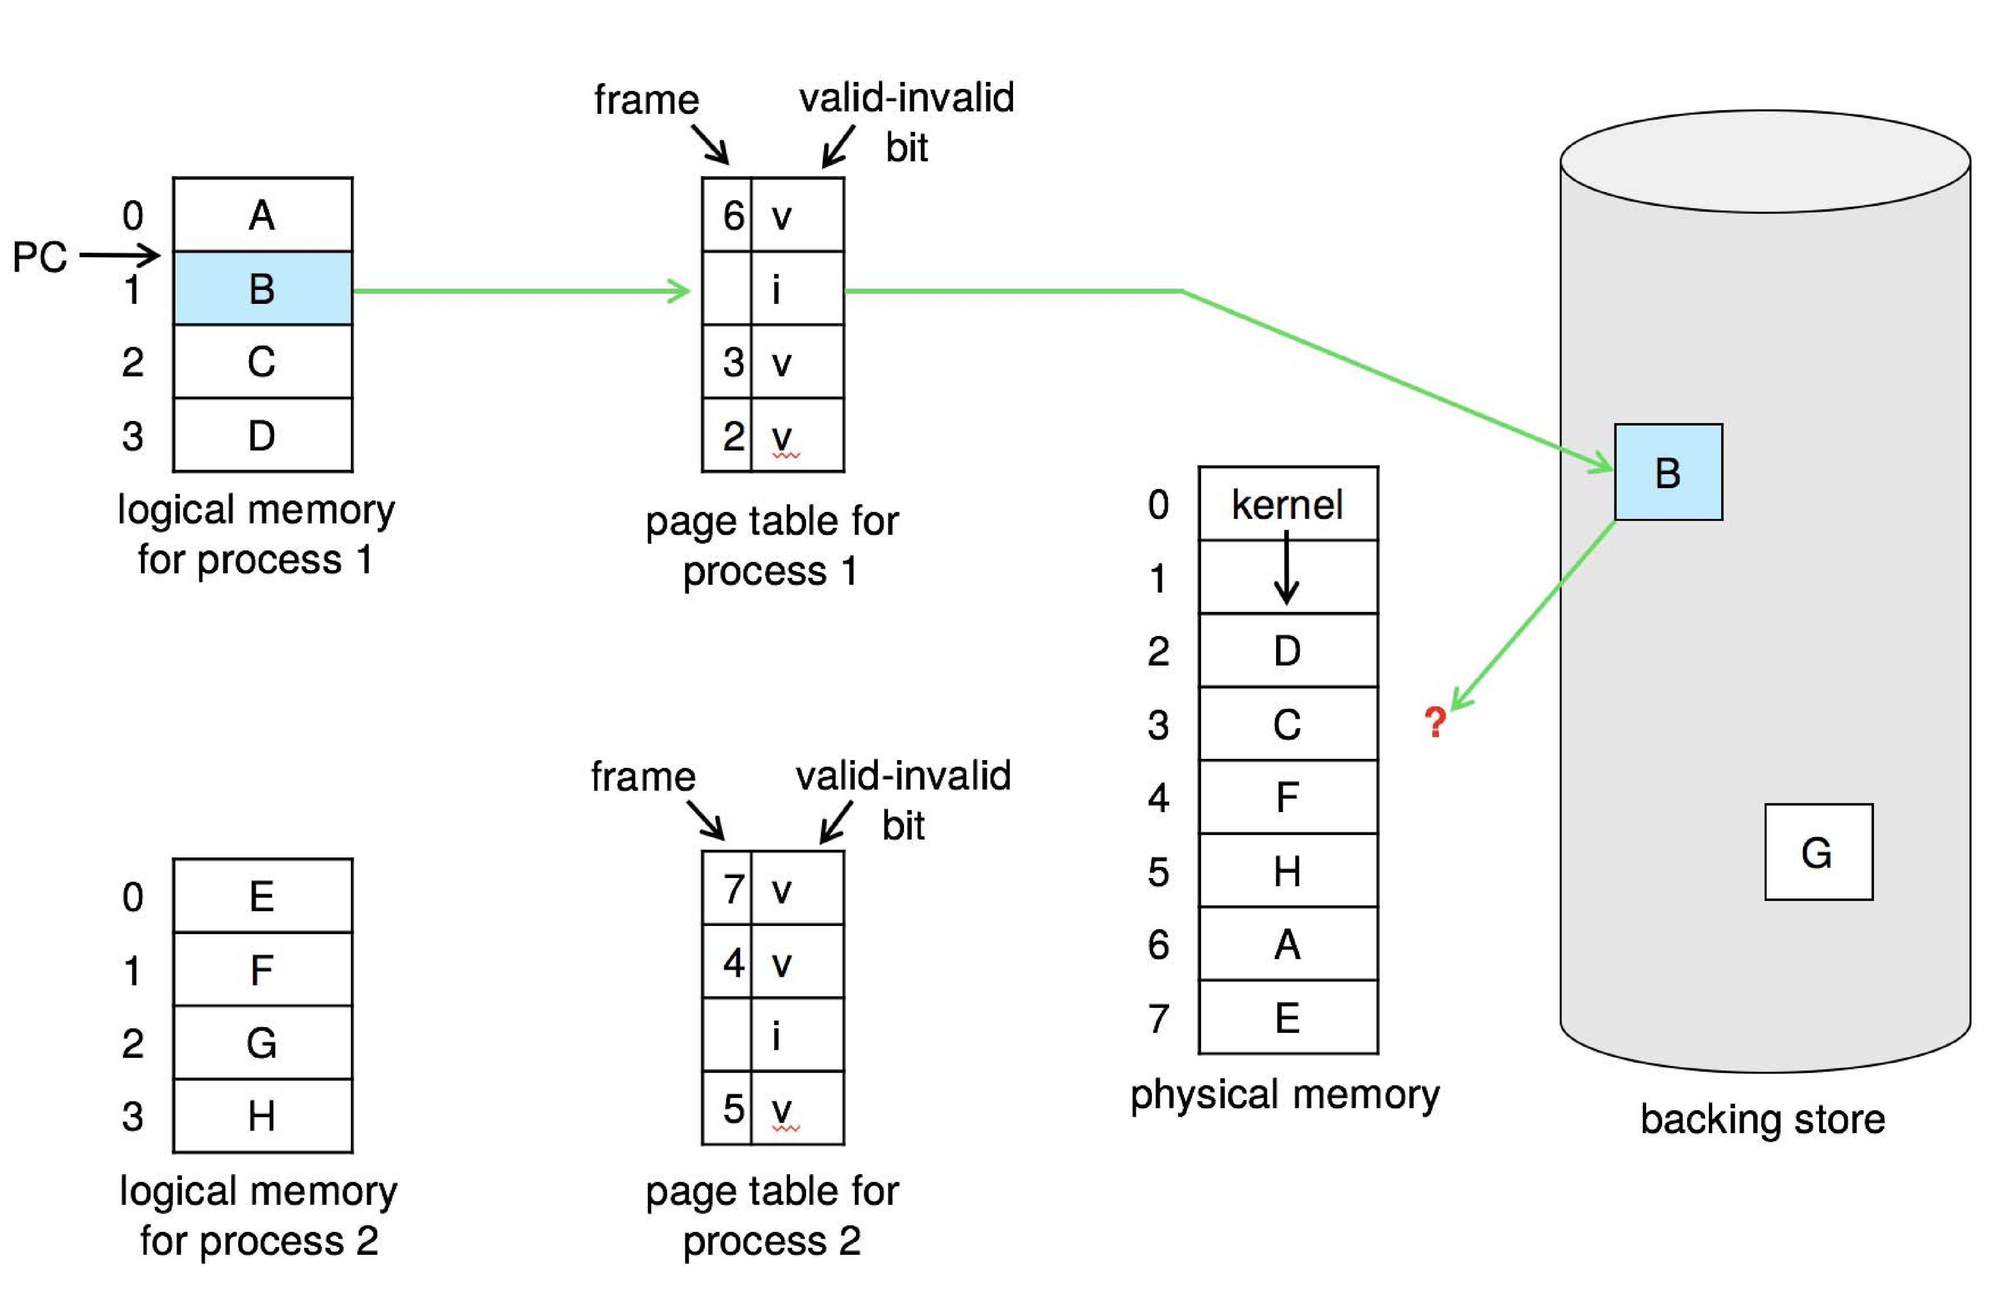

Supponendo:

* di avere due processi aventi due tabelle delle pagine differenti in cui vi sono quattro pagine e che di queste solo tre sono mappate su frame;
* che nella memoria fisica il kernel occupa i primi due frame, mentre gli altri sei frame sono già occupati da tre pagine per processo (RAM piena);
* che ad un certo punto serve la pagina 1 del processo 1, ma questa è invalida;

allora i passi da seguire sono i seguenti:

1. Trovare la pagina sul disco.
2. Trovare un frame libero e, nel momento in cui esso è disponibile, effettuare il trasferimento dal disco alla memoria principale (page fault), altrimenti **trovare un frame vittima** (page fault + page replaced), mediante un apposito algoritmo.
3. In funzione del dirty bit, copiare o meno la pagina da rimpiazzare nel disco.
4. Continuare il processo ripartendo dall’istruzione che ha scatenato la trap page fault.



1. La CPU risolve la traduzione mediante la MMU.
2. Nella hash table vengono rappresentate solo le pagine effettivamente utilizzate, non tutte quelle che costituiscono il processo.